Curriculum

Rosa Berenice Torres Ayala

Coordinador de Ecotecnologías
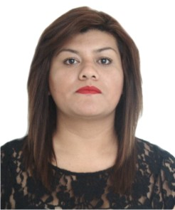

Nivel máximo de estudios | Licenciatura en Biología
Áreas de conocimiento | Ecología, Educación Ambiental, Manejo de Cartografía, Arquitectura de Paisaje, Manejo de Fauna Silvestre, Propagación de Plantas Ornamentales y Hortalizas, Manejo de Composta y Lombricomposta.
Experiencia laboral
Periodo | de febrero/2013 a actual
Institución | Delegación Álvaro Obregón
Cargo | Coordinador de Ecotecnologías
Periodo | de octubre/2012 a febrero/2013
Institución | Delegación Álvaro Obregón
Cargo | Coordinadora de Preservación, Desarrollo y Educación Ambiental
Periodo | de febrero/2012 a septiembre/2012
Institución | Gobierno del Distrito Federal
Cargo | Coordinadora del Programa Cédula de Identidad Personal (Registro de Menores de Edad)

